E’ VENUTA A PORTARCI CRISTO

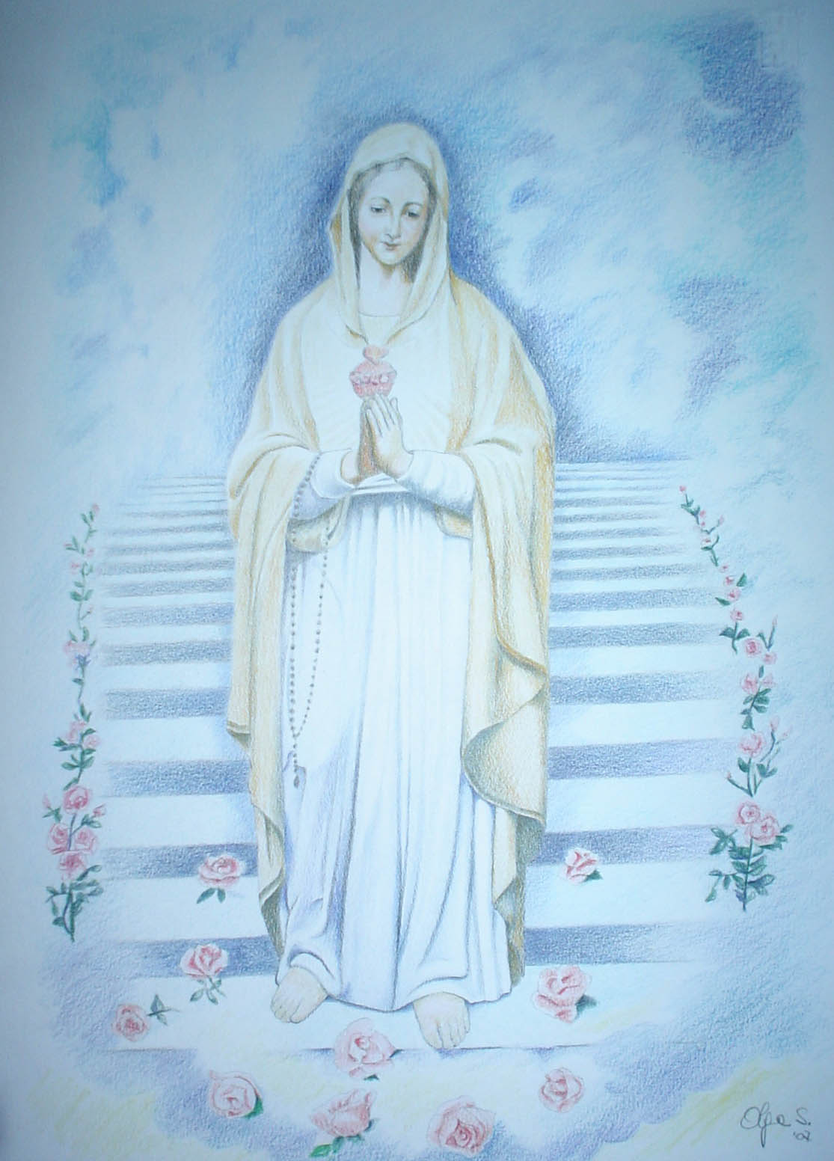

PREGHIERE E LODI

OLGA SERINA

Questo piccolo libro è suddiviso in due parti:
la prima riguarda dei cenni più importanti sulla realtà di Medugorje legate alle apparizioni Mariane.
Si trovano inoltre tre stupende testimonianze.
La seconda riguarda una raccolta di mie preghiere e lodi.
Il breve volume è arricchito da cinque straordinarie foto soprannaturali che la Misericordia divina ci concede per grazia rendendoci più tangibile la realtà del mondo spirituale.
Sarò lieta di comunicare ai lettori un sito di Medugorje in cui si può visionare ciò che è avvenuto e avviene tuttora in quel luogo benedetto dal Cielo. Si potrà vedere la statua della Madonna che lacrima e il miracolo del sole.

Credo che questo messaggio debba essere divulgato in tutto il mondo non con la finalità di creare spettacolarità, ma semplicemente per scuotere ciascuno di noi affinché possiamo contribuire a diventare costruttori di pace e a comprendere il significato profondo della venuta di Maria Santissima a Medugorje e dei suoi segni.

Se è da 26 anni che Lei appare ai veggenti senza mai stancarsi di parlare a noi (suoi figli) non è certo per puro caso, è solo per AMORE!

Basta guardare la direzione che sta prendendo l’umanità intera!
La nostra Mamma Celeste ci esorta a ritornare a Dio se vogliamo salvare il mondo e le nostre anime.
http://www.youtube.com/watch?v=ZCKmsqzRtGE&mode=related&search=

Nel mese di Giugno 2007 ho fatto un pellegrinaggio a Medugorje insieme alla mia famiglia, organizzato da un nostro amico gesuita, missionario, padre Felice Monchieri. Per questo mi sento in dovere di testimoniare la mia profonda e meravigliosa esperienza. In verità ho creduto alla realtà di Medugorje sin dai primi anni delle apparizioni Mariane , ma il fatto di toccare con mano… è tutta un’altra cosa.
Se tu hai fede in Dio, non dire “Mi basta. Non c’è bisogno di andare fino a Medugorje!” Lì alimenterai la tua fede ancor di più.
Se credi di non aver l’esigenza di Dio e pensi di essere demotivato a conoscere Medugorje, ti sbagli. Metti in gioco te stesso, vai sui due monti delle apparizioni e poi capirai che la tua era una bella illusione perché la sete di Dio nascerà in te.
Se ti senti sfiduciato o soffri e non senti la pace nel tuo cuore, vai a Medugorje, lì sentirai la pace. Se non hai più speranza, lì la troverai.
Se fai fatica a perdonare a qualcuno che ti ha fatto del male, vai a Medugorje. Imparerai il perdono.
Se hai dubbi sulle apparizioni Mariane, vai a Medugorje, ti assicuro che i dubbi saranno dissipati.

Ti auguro un modo di bene e restiamo uniti nella preghiera, con amicizia in Cristo.
Olga Serina 20 – 9 – 2007 Villa Cortese (Mi)

PARTE PRIMA

XX° anno di apparizioni

E’ VENUTA A PORTARCI GESU’

di padre Rupcic

Medugorje si è imposta al mondo oltre qualsiasi aspettativa e, alla base di tutto questo, non vi sono assolutamente motivazioni naturali o prettamente umane. Essa è caduta nella storia dell’uomo come una meteora ed ha interessato gli uomini di oggi al punto che essi non hanno potuto ignorarla, né rimanere indifferenti nei suoi confronti. Le più disparate reazioni di fronte a questo fenomeno, che col tempo sono cambiate e si sono alternate le une alle altre, possono essere ricondotte, sin dall’inizio ad un atteggiamento di rifiuto, negazione, dubbio, sorpresa, meraviglia e, infine, totale accettazione.
A poco a poco, le serie ricerche condotte da enti religiosi e non, ed in modo particolare da commissioni scientifico – teologiche internazionali, hanno liquidato i falsi motivi di dubbio ed hanno supportato la ragionevole convinzione che Medugorje sia un’eccezionale opera di Dio, che egli stesso ha intrapreso per mezzo di Maria, la Madre di Dio e Madre di tutti gli uomini, ed in modo particolare dei credenti.

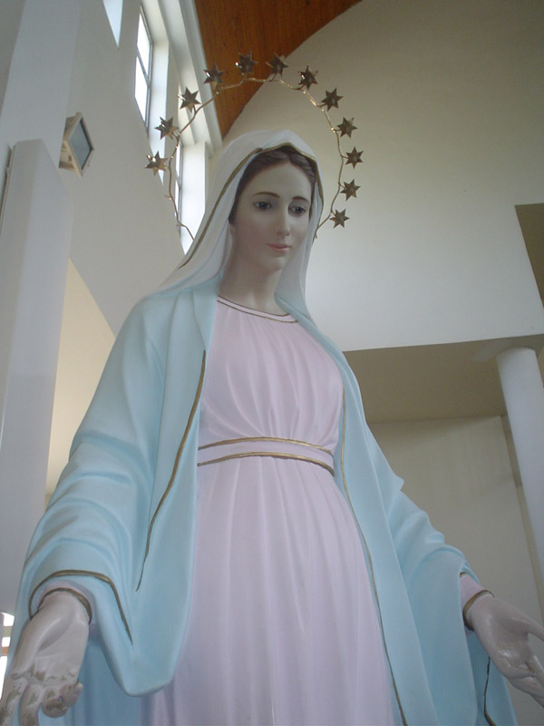

LA POSIZIONE DELL’UOMO

L’umanità si è trovata dinanzi ad un’enorme crisi che ha posto la minaccia di una catastrofe. L’ateismo molteplice ed il materialismo ad esso legato hanno permeato profondamente tutta la vita pubblica e privata, riducendo pericolosamente la prospettiva spirituale e celeste dell’uomo e riducendolo ad un oggetto, uno strumento ed una merce di scambio. Sia l’uomo, sia l’uomo prima di lui, in quanto valori essenziali, sono stati progressivamente progressivamente messi in discussione dal punto di vista dei valori, sono diventati praticamente secondari ed alla fine superflui.
Le apparizioni della Vergine, sminuite e rifiutate in vario modo, sono un cambiamento radicale, una rivelazione, una realtà che non può essere né rifiutata, né cambiata senza conseguenze catastrofiche poiché da esse dipendono la sopravvivenza, l’assetto ed il progresso dell’umanità. Quanto meno la si tiene in considerazione, tanto più si affermano in alternativa insensatezza, caos, disordine e vuoto. L’esistenza, la morale e la civiltà fondate sul materialismo hanno portato la vita all’assurdo, all’amoralità ed al pericolo della morte. La rivelazione di un mondo diverso, immateriale, ma reale col le apparizioni della Madonna mostra tutta la realtà umana ed aiuta gli uomini a liberarsi dall’odio e dall’ignoranza.
Sin dal primo giorno delle apparizioni la Vergine stringeva tra le braccia il Bimbo Gesù, che è il vero Dio e vero uomo. Questa è vera teofania, rivelazione di Dio e dell’uomo, che assume un significato molteplice. Innanzitutto a causa dello spaventoso rifiuto di Dio, anche l’uomo viene rifiutato, poiché egli è immagine vivente di Dio (Ap 1,26). Poiché si tratta di valori fondamentali, con il loro rifiuto si rigetta anche la realtà essenziale e si crea l’assurdo. Le forze caotiche presenti sia nell’uomo, sia nell’universo ed il totale sconvolgimento dell’assetto del mondo ne sono la conseguenza. In una tale situazione Gesù tra le braccia della Vergine con la sua venuta è per l’uomo il dono più prezioso e quello di cui ha maggiore bisogno.
I bravi analisti ed i conoscitori dell’attuale difficile situazione mondiale concordano sul fatto che la causa di tutti i problemi irrisolti e delle più tremende miserie che oggi si sono riversate non soltanto sull’umanità, ma anche sul mondo, vada ricercata proprio nell’assenza di Dio nel cuore dell’uomo, ma anche di tutti i campi della vita e nell’operato dell’uomo. Questo evento è una lieta novella. Tale attualizzazione della rivelazione di Gesù riguarda tutti gli uomini ed ogni uomo in modo particolare. Una donna turca venendo a Medugorje, mi ha posto una domanda ed evidentemente insoddisfatta ha detto: “ Perché la Madonna appare solo alla chiesa cattolica non anche nella moschea?”
Le ho risposto inizialmente scherzando un po’: “Bisognerebbe fare questa domanda alla Madonna e non a me!” Tuttavia le dissi anche che la Vergine aveva già risposto a questa domanda, perché, vedete, Lei non è apparsa né oggi, né prima, in questa chiesa, o in un'altra chiesa cattolica, bensì su un monte e questo significa che è apparsa a tutti gli uomini e non soltanto ai cattolici. Quindi dobbiamo ascoltarla tutti, anche i turchi, perché quando il sole sorge su tutti gli uomini “buoni e cattivi” (Mt 5,44) e Gesù è “luce di verità / to fos to alethinon/ che illumina ogni uomo che viene in questo mondo” (Gv 1,9).
Proprio per questo motivo, talvolta il sole a Medugorje in modo evidente, dinanzi a migliaia di persone, si è oscurato o ha assunto le dimensioni di una mela, giocando in cielo come un giocattolo. Con la rivelazione di Gesù, vera luce del mondo, è come se il sole avesse riconosciuto la propria piccolezza, diventando solo un suo simbolo e con i suoi giochi avesse dimostrato la propria gioia per la sua rivelazione. Gesù Cristo tra le braccia di Maria dice al mondo. “Io sono la luce del mondo. Chi mi segue non cammina nelle tenebre, ma avrà la luce della vita” (Gv 12,46).
Al buio tutto è uguale, sia glia uomini che le cose. Esso permette all’uomo di ridursi ad una cosa e che ci accosti a lui come si fa con le cose. Le odierne concezioni ideologiche, teoriche e pratiche dell’uomo confermano proprio questa verità. Il sacrificio dell’uomo di un tempo ai falsi dei non è cessato con l’Illuminismo del genere umano, ma ha soltanto acquisito un rituale più moderno. Sono stati ideati nuovi rituali divini e di altro genere, ma la vittima è sempre la stessa. Le ideologie sono diventate teologie dei falsi dei ai quali non si sacrificano più agnelli o vitelli, bensì l’uomo.
D’altro canto, il comunismo, il nazzismo, il razzismo, la massoneria e la moderna democrazia con il suo ateismo e la sua globalizzazione hanno fatto dell’uomo una caricatura, lo hanno trasformato in uno strumento, ne hanno definito il comportamento che non corrisponde più a lui, bensì alla caricatura. Ora sia l’atteggiamento, sia il comportamento nei suoi confronti sono più o meno disumanizzati e, quello che è ancor peggio, sono estranei all’uomo. In rapporto a tutto questo è nata una morale dei forti che uccidono l’uomo sia in se stessi sia negli altri. Negli altri lo uccidono con l’omicidio ed in se stessi con il suicidio.
Le conseguenze del buio ideologico accelerano il ritorno dell’umanità al caos, che già preannuncia il proprio arrivo con guerre spaventose, famiglie distrutte, divorzi ed aborti legalizzati, disoccupazioni di massa, AIDS, tossicodipendenza, inquinamento ambientale e morale e, alla fine di tutto, la distruzione dell’uomo. In tutto ciò opera una triste logica: se non c’è Dio, non c’è neppure l’uomo; neppure l’uomo che è la sua immagine, vale nulla.
Ovunque nel mondo è di moda promuovere e sostenere i diritti dell’uomo. Tuttavia, secondo le testimonianze degli stessi rappresentanti dell’ONU, non c’è neppure uno stato al mondo nel quale non si violino i diritti dell’uomo. Vi sono circa 25 milioni di bambini di età compresa tra i 5 e i 14 anni, i cui diritti sono completamente violati ed essi devono cedere alla prostituzione ed alla schiavitù.
Secondo le statistiche di tutto il mondo, ogni anno si effettuano 50 – 70 milioni di aborti e questo è un vero e proprio massacro, che va ben oltre la dichiarazione mondiale sui diritti dell’uomo! Dinanzi a tanti crimini ed alla loro legalizzazione, tutti i discorsi pronunciati all’ONU sui diritti dell’uomo sono puro cinismo.
Proprio per questo motivo la Vergine a Medugorje, con il Bambino Gesù tra le braccia, ha donato a tutto il mondo un’immagine ormai perduta del vero Dio e vero uomo ed ha dimostrato di aiutare tutti gli uomini a capire che Dio e l’uomo sono il bene più grande e sarebbe irresponsabile e dannoso respingerli; bisognerebbe invece riconoscerli, valutarli nel modo corretto e d accettarli incondizionatamente.

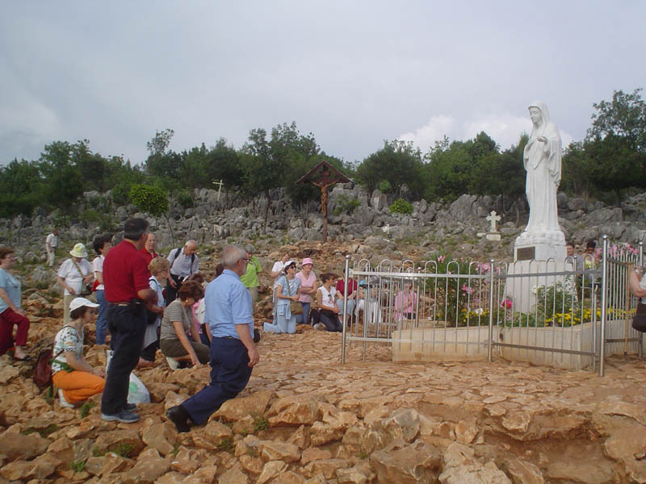

LA CONVERSIONE

Dinanzi a questa migrazione del “popolo del nulla”, è arrivata la Madonna con Gesù, vero Dio e vero uomo, per arrestare il ritorno dell’uomo verso il nulla. Essa ha confermato la verità su Dio e sull’uomo, il suo legame vitale con Dio, ha messo in guardia drammaticamente dal pericolo della distruzione dell’uomo e del mondo ed ha cercato di convincere la generazione odierna che l’unica via d’uscita dalle tenebre e dalla totale perdizione va proprio ricercata nell’accettazione di Dio e, con lui, nella fede e nella conversione dell’uomo.
Proprio a tutto questo si deve l’insolita durata delle apparizioni della Vergine a Medugorje, come mai prima era accaduto nella storia. Infatti l’umanità non è stata mai tanto in pericolo quanto oggi. Intraprendendo una via sbagliata, le rimane soltanto la possibilità di riconoscere la propria situazione attuale e tornare sulla retta via.
Alla drammaticità della situazione umana fanno riferimento l’apparizione della Madonna e le parole da lei rivolte a tutti gli uomini sin dall’inizio delle sue apparizioni. Era il 24 Giugno 1981, il giorno della solennità di San Giovanni Battista che,come precursore di Gesù, aveva detto ai suoi contemporanei: “ Convertitevi!” (Mt 3,2). La Vergine giungendo ha detto le stesse parole. Né il giorno, né le parole da lei pronunciate sono casuali. Si trattava del momento giusto, delle parole giuste e della giusta autorità.

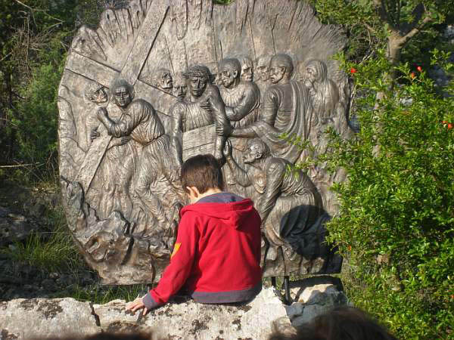

LA RISPOSTA ALL’INVITO DELLA VERGINE

L’apparizione della Madonna con il Bimbo Gesù tra le braccia a Medugorje ha spinto molte persone, come i pastori, a recarsi a Medugorje e ad incontrare Gesù Cristo, vero Dio e vero uomo (cfr. Lc 2,15). Fino ad oggi milioni e milioni di persone hanno trovato quella pace che l’angelo aveva annunciato ai pastori (Lc 2,14). Questa moltitudine, accogliendo seriamente Dio, ha riconosciuto l’uomo presente in se stessi e negli altri, i fratelli. Essi hanno anche cercato di comportarsi in modo conforme a questa presa di coscienza. Nessuna differenza di età, colore, della pelle, razza, razionalità, culturale o di appartenenza civile ha impedito loro di comportarsi reciprocamente come fratelli e sorelle.
Il sentimento di appartenenza dell’uomo ad una famiglia la cui madre comune è la Madonna ed il cui Padre è Dio, ha accompagnato a Medugorje un profondo senso di responsabilità verso gli altri, soprattutto verso coloro che la violenza della guerra aveva depredato, portando loro pesanti sventure con morti, feriti, esuli, profughi, città rase al suolo, villaggi incendiati, bambini orfani e persone affamate. L’amore ha pronunciato una incredibile volontà e disponibilità ad aiutare tutti, in base alle loro necessità. In quegli stessi sentieri lungo i quali altri avevano portato armi, i pellegrini e gli amici di Medugorje hanno portato cibo e medicinali. Mentre gli altri infliggevano ferite, loro le curavano, mentre gli altri incendiavano e distruggevano le case, essi le ricostruivano. L’amore è stato più forte dell’odio e non ha permesso a nessuno di morire di fame. Questa è stata una gloriosa epopea dell’amore concreto.

LA FORZA NECESSARIA

L’epoca odierna è carica di molti fallimenti individuali individuali e collettivi, di problemi irrisolti, di catastrofi e di minacce anche peggiori. La causa di tutto questo va ricercata non soltanto nella mancata comprensione della vera immagine di Dio e dell’uomo, ma anche nella mancata forza di accettarla. La Vergine non ha tralasciato di indicare la sorgente di questa energia efficace e necessaria, perché gli uomini l’ hanno pericolosamente trascurata e quasi abbandonata. Ai suoi occhi, la Preghiera e l’Eucarestia hanno priorità. Sin dall’inizio delle apparizioni ella ha raccomandato sette “Padre Nostro, Ave Maria, Gloria al Padre e Credo”. In seguito ha raccomandare anche di recitare il Rosario. Tra tutti, il più importante è il Padre Nostro, che infatti viene recitato anche nel Rosario. Lo stesso Gesù raccomandò perfino ai suoi discepoli di recitarlo. Grazie a questa preghiera gli uomini si ricordano che Dio è il loro Padre. La parola stessa reca in sé un vero e proprio oceano di amore indicibile che niente e nessuno, neppure il peccato, possono mettere un dubbio. Essa evidenzia la grande fiducia che colui che invoca il Padre nella preghiera sarà ascoltato.
Oltre a tutto questo, con ogni preghiera Dio dona all’uomo potere su se stesso dicendo: “Chiedete e vi sarà dato” (Gv 16, 24) e “tutto quello che chiedete al Padre nel mio nome, Egli ve lo concederà” (Gv 16, 23). Dalla Preghiera deriva una profonda energia grazie alla quale si crea la storia, si instaura l’ordine universale e si compie la salvezza umana. Ecco perché il suo significato è storico, cosmico e di salvezza. Ecco perché la Vergine ha messo particolarmente in evidenza che “Grazie alla preghiera si possono fermare le guerre e le catastrofi naturali”.
Lo hanno dimostrato milioni e milioni di persone che pregano ed in migliaia e migliaia di gruppi di preghiera in tutti i paese del mondo. In questo modo si giustifica il continuo appello della Vergine a tutti: “ Pregate, pregate, pregate!”.
Oltre alla preghiera, la Madonna ha raccomandato anche una scrupolosa celebrazione dell’Eucarestia. Infatti, oltre ad essere la massima preghiera, l’Eucarestia ha effetti particolari sugli uomini. In primo luogo con questa raccomandazione la Vergine attualizza e rafforza le parole di Gesù “Prendete e mangiate! Questo è il mio corpo!” (Mt. 26, 26) e “fatelo in memoria di me!” (Lc. 22, 18) Infatti, come Lui dice: “Chi si ciba della mia carne ha la vita eterna” (Gv. 6, 54). L’importanza e la necessità dell’Eucarestia risiede nella sua natura. La trasformazione del pane e del vino nel corpo e sangue di Gesù implica che anche il comunicato si trasformi in Corpo di Cristo. Perciò chi si ciba del corpo di Cristo, diventa corpo di Cristo.
Questo è il motivo per il quale la Vergine chiede al cristiano di oggi: “La Santa Messa sia per voi vita” (25 aprile, 1998). In verità, Dio compie tutto questo per mezzo degli uomini innanzitutto nella Chiesa, ma quello che fa per lei lo fa anche per il mondo, perché la Chiesa, secondo il Concilio Vaticano II, è “Sacramento del mondo” e “Sacramento di salvezza”.
Poiché Medugorje con i suoi pellegrini, fedeli e comunicanti non è nella Chiesa, ma è Chiesa, il suo contributo di fede, preghiera ed eucaristia alla Chiesa è inestimabile. Medugorje ha attivato il Vangelo che è “energia operante di Dio per apportare la salvezza a chiunque creda” donando la ricchezza della vita e della forza divina, pronte a realizzare “un cielo nuovo e una terra nuova” (Ap 21, 1). Decine di milioni di pellegrini e centinaia di milioni di altre persone sono venute a contatto con Medugorje sono diventati “sale della terra” (Mt 5, 13), grazie al quale si previene la putrefazione, e “luce del mondo” (Mt 5, 15) che come una fiaccola illumina con forza.

CONCLUSIONE

Senza le apparizioni della Madonna a Medugorje il mondo sarebbe rimasto in un buio profondo e pericoloso. Senza la “Luce del mondo” che Ella ha portato con sé, i valori fondamentali, Dio e l’uomo, sarebbero rimasti tremendamente oscurati e senza il dono di Gesù Cristo tra le sue braccia e le sue indicazioni su come tutti gli uomini possano accoglierlo, l’umanità sarebbe rimasta priva della forza necessaria per superare la situazione caotica che la minaccia e per costruire un mondo nuovo nel quale ci deve essere posto per Dio e per l’uomo, che sono i valori fondamentali.

Tratto dal libro “Preghiamo a Medugorje con padre Slavo” (edizioni Villadiseriane)

TRE STRAORDINARIE TESTIMONIANZE

IL MIRACOLO DI SANTA RITA

TESTIMONIANZA DI CAROLINA CERIOTTI

Nel 1969 mio figlio Silvano, all’età di diciotto anni, ha subìto un gravissimo incidente, a Legnano (zona in cui risediamo).
Alla notizia, mi recai in Ospedale dove fu trasportato. Mi sentii agghiacciare: vidi mio figlio immobile sul letto senza che desse segni di vita, era bianco cadaverico, poiché avendo avuto un grave trauma cranico cadde in coma. Non posso descrivere i momenti da incubo che mi trovai a vivere da quel momento. I giorni erano diventati per me interminabili e pieni di angoscia all’idea di dover vedere perdere mio figlio da un giorno all’altro. Mi recavo tutti i giorni da lui dal pomeriggio alla mattina successiva e dato che mio marito lavorava, mi dava il cambio mio fratello.
Io ero già abbastanza credente e devota di Santa Rita, così la invocavo tutti i giorni affinché potesse salvare mio figlio per intercessione di Gesù Cristo e ancor con più insistenza, quando i medici mi comunicarono la brutta notizia: Silvano non aveva più speranza di vita. Mi sentii morire ma non persi la speranza. Pregavo.
Dopo trenta giorni, come al solito, trovandomi nella stanza di mio figlio in ospedale, vidi entrare una suora piuttosto giovane, bassina e molto bella. Si avvicinò a mio figlio e a me che, vedendomi piangere, mi disse: “Perché piangi?” Risposi:” Mio figlio sta per morire, faccia qualcosa lei, lo aiuti! La prego, faccia qualcosa! I medici non gli danno nulla da mangiare e lui è troppo debole!. Gli faccia almeno una flebo”.
La gentile suora, vestita di nero, mi disse: “Stia tranquilla, adesso vado in infermeria a prendere l’occorrente”. Si allontanò e dopo un po’ tornò con la flebo. Appena inserì l’ago sotto la pelle della mano di mio figlio, istantaneamente Silvano cominciò a dare segni di vita. Disse: “Ma….” Dopo un attimo aprì gli occhi e si guardò intorno. Provai una gioia ed una felicità incontenibile.
“Silvano, Silvano! Ricordi cosa è successo?”
“ No, mamma, non ricordo nulla”.
La suora ci salutò e se ne andò.
La mattina successiva i medici mi chiamarono e mi dissero stupefatti di ciò che era inspiegabilmente accaduto. “Signora, è successo qualcosa di incredibile! Suo figlio si è svegliato dal coma e non ci spieghiamo chi gli ha praticato la flebo! Nessun medico ha dato l’ordine di fargliela e inoltre qui asseriscono la stessa cosa: nessuno delle infermiere gli ha messo la flebo! Com’è possibile?
Io risposi: “Come nessuno?! Ieri sera è venuta una suora vestita di nero, un po’ bassa, molto bella e ha provveduto lei a praticargli la flebo. L’ ha vista anche un uomo che è entrato in questa stanza. Si tratta di un paziente di questo ospedale e lui può testimoniare! Voi non l’avete vista?”
“Signora, qui non ci sono suore, né tanto meno suore infermiere e com’è possibile se non abbiamo visto nessuna suora, proprio nell’orario in cui lei afferma?” Il medico continuò: “Vada in Chiesa e accenda tutte le candele che vuole perché si tratta di un vero e proprio miracolo!”
Posso affermare con certezza che la suora che è venuta in mio aiuto era Santa Rita.
In quei giorni nell’Ospedale dl Legnano non si faceva altro che parlare del miracolo di Santa Rita.
Da quel giorno l’amore per Santa Rita si è accresciuto sempre più in me e la invoco tutte le volte che ho delle difficoltà.
Mio figlio Silvano oggi ha 58 anni, sta benissimo ed è molto devoto di questa santa definita la Santa dell’impossibile.

UN CUORE DISTRUTTO MA RINNOVATO DALLA MADONNA

Testimonianza di Silvana

La mia vita è stata sfortunata sin dal primo giorno della mia nascita.
Mia madre mi abbandonò dal primo momento in cui sono nata, dato che era il frutto di una gravidanza indesiderata e lei era ancora una ragazza. Così trascorsi parecchi anni della mia esistenza in un orfanotrofio gestito da suore e Sacerdoti. Purtroppo l’ambiente non era amorevole, anzi tutt’altro. Pian piano alimentai un sentimento ostile nei confronti dei consacrati. Odiavo letteralmente preti e suore e di conseguenza anche la Chiesa. All’età di venti anni decisi di partire per andare alla ricerca di mia madre, tentando di ricucire il rapporto che non c’era mai stato, speravo che lei mi accogliesse e mi accettasse come figlia, infatti nel mio cuore ero riuscita a perdonarla nonostante le sofferenze morali subite per causa sua.
Finalmente, arrivò il giorno tanto atteso e mi presentai davanti a lei. Mia madre mi guardò freddamente e mi disse che non era disposta e cambiare il suo atteggiamento e riconoscermi come figlia. Mi disse:” Esci da quella porta e non tornare mai più!”
Quale sofferenza mi toccò subire! Il mio cuore era affranto perché mi sentivo ancora una volta rifiutata dalla vita.
La mia esistenza era diventata vuota, priva di interesse, senza valori, senza modelli da seguire.
Un giorno conobbi un giovane, era bellissimo, mi sembrò di intravedere finalmente il mio obiettivo, mi innamorai di lui e anche lui di me. Gli proposi subito di avere rapporti prematrimoniali con me, ma lui non acconsentì e disse che avrei dovuto aspettare. Lui era cattolico praticante e abbastanza convinto, infatti pregava molto. Conquistò davvero il mio cuore, tanto da concordare la data del nostro matrimonio. Così, felice, finalmente cominciai a progettare una nuova vita con l’uomo che amavo davvero.
Due giorni prima delle nozze, Paolo morì. Non si può immaginare lo strazio e lo sconforto, mi sentii crollare il mondo addosso.
Dopo un po’ di tempo decisi di frequentare uno psicologo per sottopormi a delle sedute di psicoanalisi. Questa persona riuscì ad adescarmi plagiando la mia mente: fui intrappolata in una setta satanica.
Procuravamo le Ostie consacrate e commettevamo riti dissacratori.
All’epoca si parlava già da parecchi anni di Medugorje e delle apparizioni Mariane. Mi affidarono una missione, mi incaricarono di recarmi a Medugorje per incontrare Marjia e ucciderla. (Marjia è una dei sei veggenti che vede la Madonna, lei a differenza degli altri, gode dell’apparizione della Beata Vergine tutti i giorni).
Arrivata sul luogo, cercai di incontrare la veggente per compiere il delitto, ma …. successe qualcosa di strano. Quando mi trovai di fronte a Marjia, mi guardò negli occhi e mi abbracciò, così fui letteralmente spiazzata, dato che persi all’istante quella convinzione di dover diventare omicida, per di più di una persona così pura di cuore.
Subito dopo le confidai tutta la mia triste vita e le confessai la mia diabolica intenzione nei suoi confronti che grazie al suo amorevole abbraccio, si dissolse nella mia mente. Marjia mi ascoltò in modo compassionevole, mi confortò e mi disse di ritornare durante un’apparizione Mariana in occasione di una festività particolare. Io le dissi con sincerità di non credere a quelle frottole, per cui non ero per niente motivata ad assistere alla presunta apparizione. Così ritornai a Roma, ma non passarono tanti giorni che un pensiero mi balenava nella mente: avrei dovuto recarmi nuovamente da Marjia, non certamente per ucciderla ma per assistere all’evento prodigioso, anche solo per pura curiosità.
Quel giorno c’era tanta gente che aspettava con ansia la presenza della Madonna. Io sentivo tanto caldo e decisi di allontanarmi un po’. Pochi minuti prima dell’apparizione, Marjia mi vide, mi afferrò per un braccio e con forza mi portò vicino a sé. Alcuni istanti dopo apparve (a lei) la Madonna. Percepii dall’espressione del volto di Marjia e dal suo sguardo rivolto verso l’alto che era in estasi. Tutte quelle migliaia di persone erano paralizzate dal silenzio assoluto.
Avvenne un qualcosa di incredibile: sentii una mano entrare nel mio petto, strappare il mio cuore vecchio e distrutto e mi sentii installare un cuore nuovo. Da quell’istante vidi la realtà con occhi nuovi, mi sentii avvolta in un’onda d’amore e di pace infinita. Sentii l’amore di una Mamma, ancora più grande dell’amore umano, era la Mamma del Cielo e la Mamma di tutti noi.
Non mi sentivo più abbandonata e sofferente, perché i miei sentimenti di odio, rabbia, rancore e paura si dissolsero, mentre adesso sentivo soltanto amore per la vita e per l’intera umanità, perché l’amore di Dio mi aveva guarita. La conversione del cuore aveva trasformato la mia anima e da quel giorno la mia vita è cambiata.
Sono una consacrata laica. Ho avuto una missione dalla Madonna: occuparmi dei bambini e dei giovani emarginati e dei ragazzi ex drogati che hanno voglia di ricostruirsi una propria vita. Il mio compito è di riportarli verso la via dell’amore.

UN DEFUNTO IN NOSTRO AIUTO

(Testimonianza di Marina)

Camminavo per le vie di Brescia, dove vivo. Ero assorta nei miei pensieri, preoccupata per la necessità impellente di un impiego, mentre frettolosa mi dirigevo verso la posta, quando ad un tratto si avvicinò a me un giovane, dall’aspetto elegante, con un biglietto in mano. Mi disse: “ Sta cercando lavoro, vero?”
Rimasi sbalordita e dissi: “Si, ma come fa a saperlo?”
Non mi rispose e continuò: “Tenga l’indirizzo di questa ditta. Si presenti domani mattina. Stanno cercando una segretaria”. Salutò e se ne andò.
Rimasi di stucco e volli credere a questo sconosciuto perché mi aveva ispirato fiducia.
L’indomani mattina mi presentai a destinazione. Un uomo mi accolse nel suo studio. Disse: “Desidera?”
“ So che state cercando una segretaria, è vero?”
Esterrefatto disse: “E’ vero! Ma come fa a saperlo se ancora non abbiamo pubblicizzato la richiesta?”
“Com’è possibile? Ieri mattina, in via …. Sono stata fermata da un giovane che mi ha lasciato questo biglietto con l’indirizzo scritto dicendo che questa ditta ha bisogno di una segretaria! Alzai lo sguardo e vidi un grande quadro che rappresentava il ritratto di un bel giovane. Subito dissi: “ Ecco, è lui il giovane che mi ha mandata qui!”
L’uomo con le lacrime agli occhi disse: “Lui è mio figlio ed è morto!”
Questa storia è incredibile e quando una signora conosciuta in un pellegrinaggio a Medugorje me l’ ha raccontata mi si è accapponata la pelle.
Questo evento straordinario è successo alla cognata di questa donna. Lei infatti è stata assunta come segretaria nella ditta del padre di questo giovane che due anni fa era passato a miglior vita e che le si è manifestato materialmente per poter fare da tramite e aiutarla.
Questa storia dovrebbe spronarci a pregare tanto per i nostri defunti e per tutti i trapassati dato che hanno bisogno delle nostre preghiere ma allo stesse tempo anche noi abbiamo bisogno delle loro.

PARTE SECONDA

PREGHIERE E LODI

MIO DIO

Nell’innocenza di un bimbo
Ti vedo.
Nella bellezza della natura
Ti contemplo.
Nelle difficoltà
Ti prego.
Nel dolore dei miei fratelli
Ti sento.
Nella sofferenza
Ti imploro.
Nella gioia
Ti ringrazio.

Nell’idea della morte
mio Dio ti penso.

A GESU’

Sei la stella più splendente
la gioia più grande di tutte le gioie.
Sei lo specchio dell’amore cosmico
il riflesso delle virtù divine.

ANELITO

Inafferrabile momento
echeggia nel volto
di chi non appare, ma vede, sente.
Mi ispiro a Te che tutto sai
fammi parlare senza parole
perché le parole ingannano
fammi vedere senza occhi
perché gli occhi non vedono
fammi sentire senza orecchie
perché orecchie non odono.
fammi vibrare nella verità
del tuo Spirito.

PREGHIERA

Spirito Santo,
fa’ che tutti i miei desideri
si dissolvano nel nulla
diventando uno solo:
fondersi col Tuo Spirito.
Nel momento in cui Dio
investe la mia essenza
tutti i miei desideri
sono stati già esauditi.

GESU’

Gesù,
infondi nel mio cuore i tuoi sentimenti.
Gesù, fa’ che le mie preghiere siano forti
tanto da poter arrivare fino al Cielo
e giungere a Te e al Padre.

Gesù, fa’ che le mie mani
possano operare per Te
fa’ che i miei occhi
possano vedere Te ovunque
le mie orecchie
udire la Tua parola
le mie labbra lodarTi
i miei passi seguirTi ininterrottamente.
Fa’ che il mio respiro sia legato
al Tuo soffio divino
nella consapevolezza dell’essere.

29 - 8 - 2003

SUPPLICA A GESU’ MISERICORDIOSO

Gesù, fa che i tuoi raggi
m’ispirino sempre per portare al mondo
la Tua luce.
Fa’ che la tua misericordia
sciolga le tenebre, le insidie umane,
le catene che schiavizzano l’uomo
a causa dei suoi vizi e della sua stupidità.
Gesù, fa’ che i tuoi raggi regalino
il dono della fede a chi non la possiede,
fa’ che illumini il peccatore più incallito
affinché prenda consapevolezza del male
che ha arrecato agli altri.
Fa’ che la Tua luce guarisca
tutti i mali su questa terra.
Ti supplico, irradia col tuo amore
il bambino e il vecchio in agonia.
Sciogli la durezza dei cuori
e manifestati con tutta la forza e lo splendore
a chi non ti ha mai visto e conosciuto.
Fa’ che tutti, dico tutti su questa terra
siano colmi del tuo amore
per glorificarti in ogni istante
della loro esistenza e per comprendere che solo
con la tua Misericordia il mondo va salvato.
Fa’ che io non perda mai la fede
fino all’ultimo giorno della mia vita
per poter dare un senso alla sofferenza
e avvicinarmi con tutta la mia anima
sempre di più a Te.
Fa’ che la Tua luce sia sempre
il mio faro che possa dare conforto
agli altri fino alla fine
e possa portare la Tua parola.
Non ti chiedo nulla, Gesù, nulla
che appartenga a questo mondo
e che il tempo farà sparire, perché
pure il ricordo che lascerò su questa terra
verrà cancellato.
Ti chiedo con tutta la mia forza
Gesù, il Tuo amore, la potenza
del tuo Spirito, che sia impresso
nella mia mente e nel mio cuore.
Chiedo di poter intravedere ora il tuo volto
e quando sarà il momento
di rivelarti a me nella Tua pienezza.

PREGHIERA ALL’ANGELO CUSTODE

Angelo Custode,
trasmetti a tutti noi l’arte di vivere.
Fa’ che possa nascere il desiderio di consacrare il nostro cuore
al Sacro Cuore Immacolato di Gesù e di Maria.
Fa’ che tutti i popoli parlino in un solo linguaggio:
QUELLO DELL’AMORE.

Fa’ che tutti recepiscano il messaggio divino e
che alimentino e riscoprano la scintilla di Luce
che il Signore ha impresso in ciascuno di noi.
Fa’ che tutti abbiano la consapevolezza di essere

FIGLI DI UNO STESSO PADRE!

8 – 3 - 2005

GRAZIE MAMMA CELESTE

Maria, come la luna, riflette la luce del sole: Gesù, nostro Signore.
Ecco Maria: nostra Luna che dona Luce, Amore a piene mani.
Regina di pace che infonde nei nostri cuori gioia, speranza,
Maria che elargisce grazie.
Lei, Maria ci apre il nostro cuore
per accogliere Cristo, il suo Figlio amato.

Invochiamo Maria, nostra Mamma Celeste,
che ci avvolga col Suo manto di luce, affinché il mondo diventi puro
come puro è il suo cuore, come il cuore del Suo e nostro sole: Gesù.
Gesù, fonte di vita e Verità, fonte di gioie paradisiache,
di amore immenso, che fonde l’umanità in un abbraccio di luce:
è la luce divina.
L’uomo anela a fondersi verso quella Luce che è dentro di sé,
l’uomo tende verso quella Luce per la quale è stato creato.

Grazie Gesù e Maria
per averci donato la luce di Dio,
per aver scaldato le nostre coscienze con i vostri cuori benedetti
e mandato anime ispirate e assetate di Dio.
Grazie, Gesù Cristo, nostro Redentore,
Grazie, Mamma Celeste, ponte tra cielo e terra.

8 – 5 - 2006

PREGHIERA

Gesù mio,
chiedo la tua forza
per portare avanti le battaglie della vita.
Sento un vuoto dentro di me
perché avverto la mia debolezza, solitudine, la mia piccolezza
ma … all’improvviso ho visto un bagliore di luce nella mia anima: sei Tu, Gesù, che mi consoli.
Solo Tu sei la mia speranza,
la mia voglia di vivere è legata ad un filo, al filo della vita.
La vita sei Tu e solo Tu sostieni la mia esistenza.
Senza di Te nulla sarei, senza la speranza della Tua luce e senza la fede in Te nulla sarei.
La mia vita sarebbe priva di senso senza la Tua presenza.
Il Tuo amore, la Tua parola, la Tua promessa, la potenza del Tuo Spirito
rendono preziosa la mia vita, rinvigoriscono la mia esistenza
e allontanano la paura, l’insicurezza, l’angoscia.
La Tua voce mi sussurra dal profondo del mio essere:
“Vivi per Me, vivi per amore, sopporta con pazienza la tua croce ma cerca di vedere oltre.
Mantieni accesa la fiammella della Mia luce nel tuo cuore e alimentala nella tua anima,
perché Io ti do la mia pace e tu la donerai agli altri”.

Guarisci, Signore, il mio corpo, la mia mente, il mio spirito.
Conforta gli altri nella sofferenza e consola chi soffre per me.
Tu solo conosci il mio dolore e sai che serve per i disegni che Tu conosci,
ma dammi la consapevolezza, la speranza e la forza di sopportare con gioia.
Donami la saggezza e la grazia affinché io possa abbandonarmi alla Tua volontà
e affinché possa vedere coi Tuoi occhi
per poter scorgere nuovi orizzonti.

AMEN

31 – 1 - 2007

MEDJUGORJE

Medjugorje:
porto di salvezza,
luogo di speranza,
luogo di conforto,
luogo di unità.

Medjugorje:
oasi di Grazie
concesse da Dio
tramite Maria Santissima
che ci avvolge col Suo dolce manto.

Medjugorje:
luogo benedetto dal Cielo
dove avvengono tante conversioni,
dove si conosce il perdono.

Medjugorje:
luogo di pace e di amore
di un amore infinito
che riesci a gustare nella tua anima,
che ti pervade per sempre, ovunque tu vada
fino ai confini della terra.

Medjugorje:
un’esperienza unica da vivere
dove la fede individuale tocca l’apice dell’amore di Dio.

Durante i momenti delle apparizioni Mariane
si tocca un’altra dimensione:
si gusta il preludio del Paradiso.

Medjugorje:
senza tempo, senza spazio, né pensieri
che appesantiscono la tua persona.
Soltanto la propria anima si percepisce,
in comunione con l’Amore di Dio
che ti investe fino a traboccare dal tuo cuore,
fino a piangere dall’emozione per una gioia incontenibile.

A Medjugorje avverti la sete di Verità
avvicinandoti di più al Cuore di Gesù,
all’Amore del Cristo Risorto.
Fiumi di parole come fiumi in piena
non basteranno ad esprimere l’amore e la benedizione
che ricevi da Dio
a Medjugorje.

4- 5 - 2007

INNO A MARIA SANTISSIMA

Maria Santissima, come sei bella!
Contemplando la tua perfezione, provo un amore immenso per Tuo figlio Gesù.
La Bibbia (e soprattutto il Vangelo) ci trasmette l’amore per Cristo nostro Signore e ci induce all’amore e al perdono. E’ stato Dio Padre che ci ha mandato le Sacre Scritture per ispirazione dei profeti. Ma … senza il Tuo intervento, per intercessione di Gesù Cristo, la Sua Parola sarebbe stata forse insufficiente per quanti non posseggono una Fede forte, viva.
Tu, infatti, ci esorti a sperimentarla e a metterla in pratica, perché se noi conosciamo la Sacra Scrittura e non la pratichiamo, non possediamo la Verità. Per conoscere Dio bisogna credere, ma per credere davvero, bisogna vivere la sua parola. Esiste un solo modo per mettere in pratica il Vangelo: AMARE, amare tutti, anche i propri nemici.
Tu, Mamma di tutti noi, miseri peccatori, Sei un dono grande di Dio che, nella Sua Trinità, ha regalato all’umanità. Tu, Maria, hai rinnovato il nostro cuore rendendo gioiosa e ridente la nostra Fede.
Tu sei il miracolo più grande che Dio Padre possa aver compiuto sulla Terra, specialmente quando Ti riveli a noi attraverso le apparizioni in diversi luoghi del mondo. E’ solo per Amore che Ti manifesti a noi, per intercessione di Gesù Cristo e per i disegni che Dio conosce per la nostra salvezza.
Beata Vergine Maria, se Sei così bella, Tu, creatura di Dio, attraverso te possiamo immaginare come sarà bello e perfetto Dio Padre, che è il Creatore ed è nei Cieli!
Attraverso il creato e tutte le meraviglie che Dio ha concepito, noi Lo amiamo. In verità la natura e la perfezione dell’universo non sono altro che espressioni dell’amore divino, nella forma più tangibile. Tu, Maria, Sei la più bella creatura tra tutti gli esseri viventi.
Se esiste un’opera d’arte meravigliosa e ci innamoriamo di essa, automaticamente, dobbiamo considerare, quindi valorizzare l’artista più dell’opera stessa, allo stesso modo non possiamo valorizzare la creatura se non diamo il giusto tributo al Creatore. Se l’amore che nutriamo per Te, Maria, è così grande da venerarTi e glorificare il Nome di Dio, come sarà immenso l’amore per Gesù, Figlio Unigenito e per Dio Padre che attraverso te lo ha generato!
Tu stessa ci inviti a lodarLo e ringraziarLo per il dono della vita e per la redenzione. E’ proprio attraverso la Tua bellezza, la Tua perfezione e grazia, nell’amore che nutri verso l’umanità intera, che riusciamo ad intuire la perfezione assoluta e l’Amore di Dio Padre, Creatore del Cielo e della Terra.

31 - 5 - 07

STRAORDINARIE FOTO DI APPARIZIONI

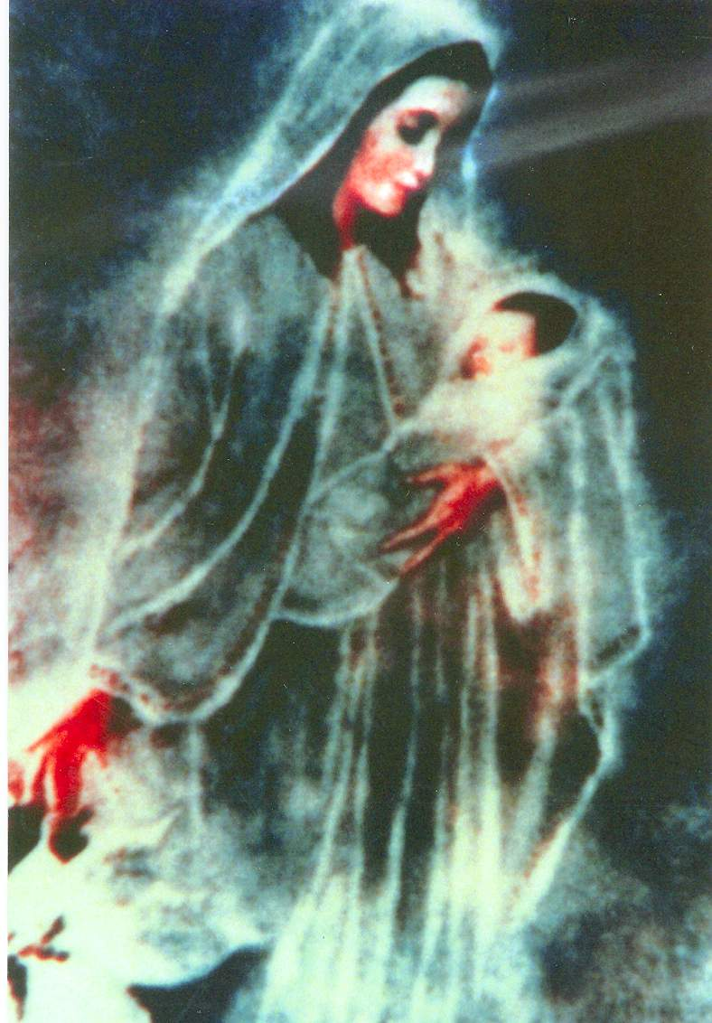

Questa foto è stata scattata al cielo di Medugorje da un pellegrino.

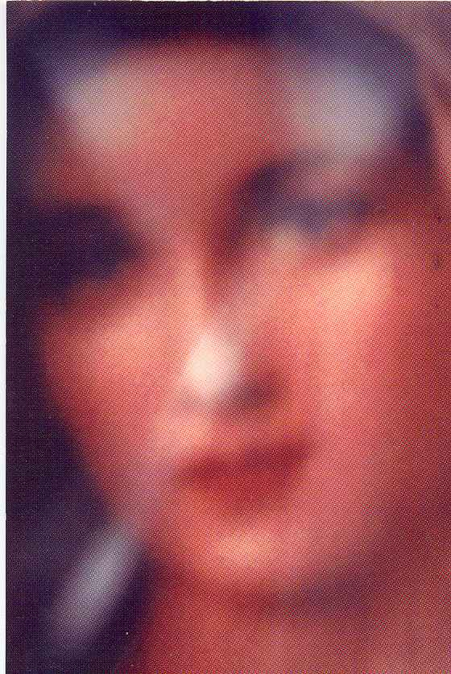

Questa foto è stata scattata al cielo di Bonate (in Piemonte ) da un pellegrino.

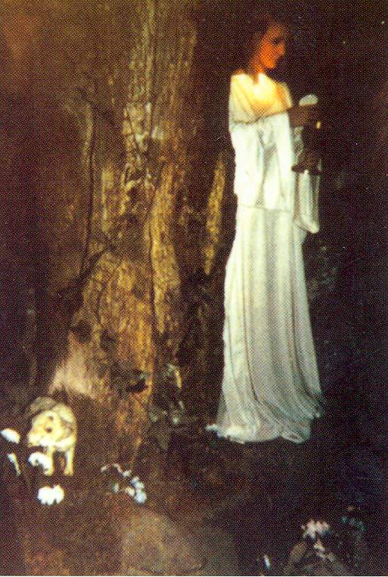

L’angelo fotografato in Spagna, a El Escorial, da Alicia Quintanal il 4 Maggio 1991

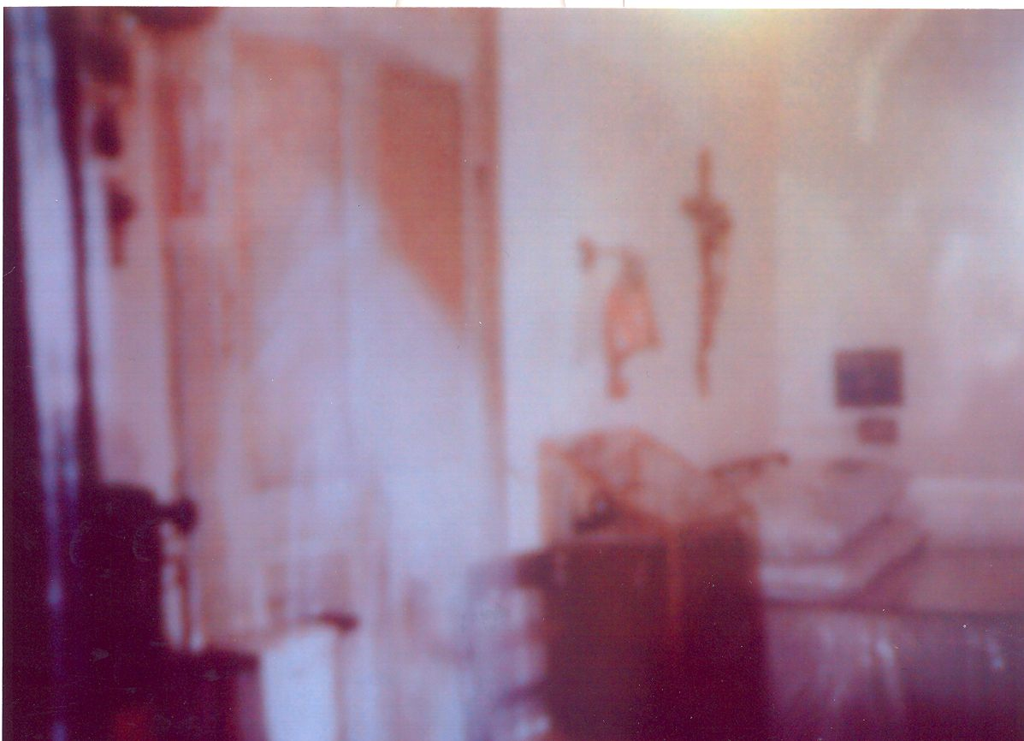

Questa foto è stata scattata da un pellegrino nella stanza del Convento in cui visse padre Pio a San Giovanni Rotondo.
Si può notare l’immagine della figura del Santo sulla sinistra ed un volto sulla parete a destra.

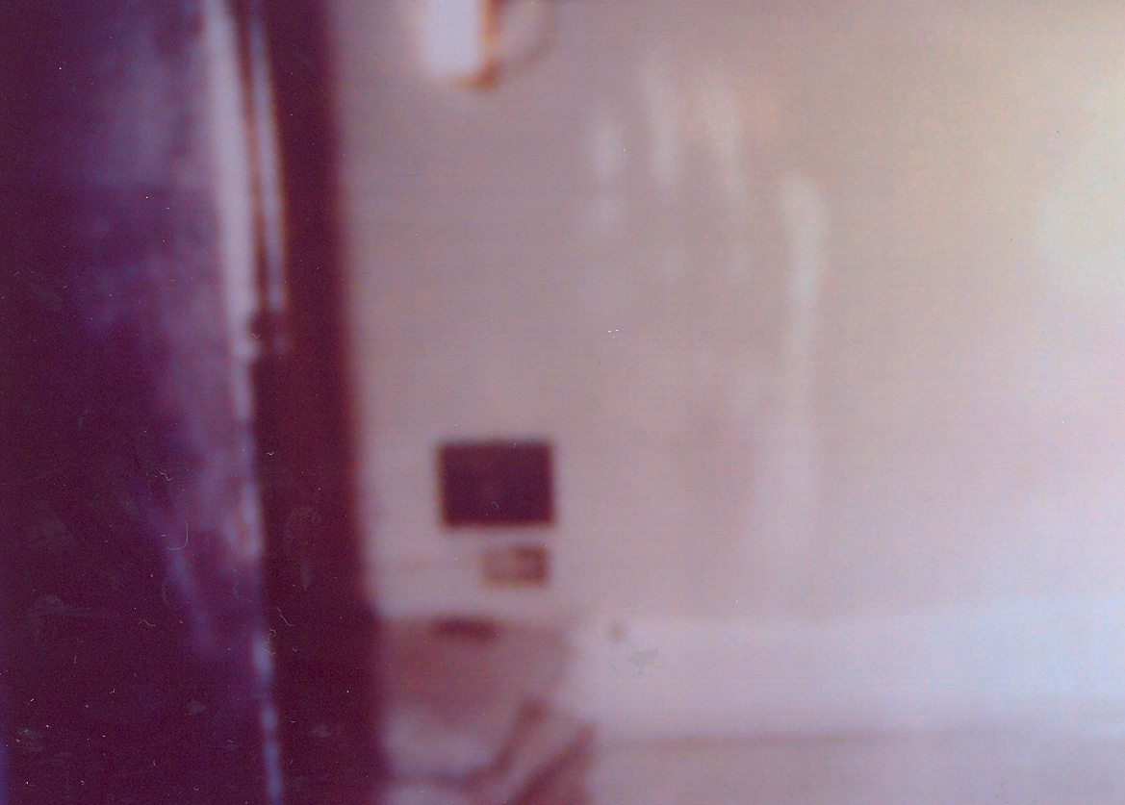

Questa foto è stata scattata da un pellegrino nella stanza del Convento in cui visse padre Pio a San Giovanni Rotondo.
Come si può notare, sulla parete frontale si è delineata l’immagine di una mano stigmatizzata.

PERCEZIONI

Musiche che si intersecano
rumori, urla di bambini.
Speranze di gioventù
illusioni momentanee
delusioni.

Incontri di amicizie passate,
gente cambiata dal tempo,
persone tramontate, persone mai più viste
andate via o passate a miglior vita.

Sembra tutto un sogno
dove è un susseguirsi di momenti,
giorni, anni, situazioni, sofferenze.
Tutto diventa un ricordo
mentre si inseguono immagini mentali
proiettate verso un futuro migliore.

E intanto il tempo ci divora
diventando sempre più incalzante.
La speranza perdura,
la speranza che non muore mai.

19 – 8 - 07

SOGNI

In cielo si formava una scritta con le nuvole, visibile agli occhi di tutti: IO SONO IL VOSTRO SALVATORE.
Provai una gioia immensa perché Gesù si manifestava a noi.

3 – 7 – 07

All’improvviso mi trovavo tutta imbevuta di olio. Camminavo emozionata e mi guardavo allo specchio sbalordita (nella camera da letto della ex casa dei miei a Palermo) perché il mio corpo trasudava olio. Ero consapevole che si trattava di olio santo come se fosse un fenomeno soprannaturale, legato ad un’acquisita elevata spiritualità. L’olio grondava copiosamente e cadeva per terra.
Ero sconvolta ma felice nello stesso tempo.

20 – 7 – 07

Mi trovavo in una Chiesa dinanzi ad una statua: Gesù dormiente ( o morto) dentro un sarcofago.
La statua era girata di spalle, come se il suo corpo fosse poggiato a pancia in giù. Vicino a me c’erano delle persone, credo amici o parenti, forse era presente anche mio marito. Mi avvicinai con tanta fede alla scultura di Gesù e posai la mia mano sulle sue spalle come per ridargli la vita. All’improvviso il suo corpo cominciò a respirare, la statua si trasformò in essere umano: era Gesù in carne ed ossa, si alzò e scese dal sarcofago con naturalezza, si avvicinò a me e mi strinse al petto dopo avermi guardata con dolcezza.
Ero piena di emozione, gioia e di una felicità incontenibile. Lo abbracciai anch’io pronunziando queste parole: “ Gesù, amore mio! Ti aiuterò a portare le tue sofferenze”. Gesù era sorridente ma dal suo costato sgorgava sangue.
L’amore di Dio Padre e dello Spirito Santo era sceso su di me. Gesù era Dio in persona, il mio Tutto, il mio Amore assoluto.

18 – 8 - 07

CARO PAPA GIOVANNI PAOLO II

Insieme al mondo intero che durante l’agonia e nel momento del tuo trapasso, si è stretta intorno a te per pregare, mostrandoti il suo affetto e il dolore struggente che provava per il tuo distacco ormai preannunciato, adesso che ci hai lasciati, sento un vuoto dentro che si mescola a una gioia: l’idea che da questo momento ci guardi e ci proteggi dall’alto dei Cieli perché l’amore che ci hai saputo dare non potrà finire, resterà legato come un filo invisibile che unisce Cielo e terra. Mi auguro che tu possa trascinarci col tuo esempio per essere, ognuno nel proprio piccolo, costruttori di pace.
Mio caro amato Papa, sei stato il padre spirituale di noi tutti. Hai saputo parlare al cuore della gente perché hai saputo amare tutta l’umanità incondizionatamente e fino agli ultimi istanti della tua esistenza hai saputo amare la tua croce, portandola con dignità e senza incertezze.
Hai cambiato il corso della storia, senza scalpore e senza rumore sei passato sulla terra con l’energia di un “ciclone buono”…
Come un ciclone hai sradicato, travolto, trascinato dietro e innanzi a te ogni cosa, hai fatto crollare ideologie e barriere che dividevano popoli, sei sempre stato vicino a chi soffre, hai giustamente ammonito i potenti, hai toccato il cuore di moltitudini che adesso, al tuo trapasso, soffrono, tremano, piangono! Tutti ti porteranno nel loro intimo perché hai segnato la storia di ogni singolo individuo e dell’umanità intera.
Sei stato brillante, hai avuto un grande senso dell’umorismo, audace, forte, sensibile, coraggioso, intelligente, compassionevole, saggio e anche Santo. “Non ci sarà pace senza giustizia e non ci sarà giustizia senza perdono!” Questa frase, scaturita dal tuo cuore, contiene una profonda verità e ha scosso tutte le nostre coscienze.
Hai girato il mondo per andare incontro alla gente, spesso soffrendo coi più deboli, hai dato la misura del tuo amore evangelizzando prima con la fratellanza e dopo con la Dottrina, rispettando costumi, culture e religioni di un’umanità intera proprio perché la tua Fede ti ha sempre sostenuto! Tu con amore smisurato e col tuo grande esempio hai fatto conoscere e amare la natura di Gesù lasciando un forte segno del tuo passaggio terreno nei fedeli di altre religioni e persino nei non credenti!
Hai cercato di fermare ogni guerra con sorprendente determinazione e con altrettanta umiltà ti sei saputo fare piccolo per chiedere perdono, sei stato capace di ascoltare, senza pregiudizi, sei stato semplice ma profondo, mite ma severo, lungimirante e instancabile, perseverante e paziente, conservatore dei valori immutabili ma aperto a una modernità che rimanga sensibile alla difesa dei più deboli. Con le tue molteplici virtù sei stato d’esempio per tutti, sei stato non solo il santo Padre della cristianità ma il padre dell’umanità intera.
Mettendo in pratica il Vangelo come tu hai saputo fare, hai conquistato l’affetto viscerale dei giovani che in te oltre alla persona di fede hanno trovato a volte un affettuoso papà, o un carissimo nonno e sempre un mirabile esempio o un riferimento incrollabile.
Sei con i Santi perché anche tu appartieni a pieno titolo alla schiera dei prescelti. Sei con la Madonna che tanto hai amato e che ti ha graziato, finalmente sei tra le braccia di Gesù Misericordioso che come per una voluta coincidenza ha deciso di venirti a prendere proprio nel giorno che tu stesso avevi voluto che fosse a Lui dedicato, la giornata della divina Misericordia, in seguito alla beatificazione dell’umile suor Faustina.
Oltre a lei un’interminabile schiera di beati, durante il tuo attivissimo pontificato sono saliti agli “onori degli altari”.
Adesso l’umanità piange per il tuo distacco ma la tua testimonianza e l’esempio della tua vita sono state e saranno ben più forti della tua morte corporale, il duplice significato che Dio vuole trasmetterci portandoti con Lui (appena terminata la Novena), acquista un significato inequivocabile per ogni credente:
la morte, con tutto il dolore che ne deriva, diventa vita con la resurrezione in Cristo. E Gesù non è forse la vita e la resurrezione?
Grazie papà del mondo!

3- 4 – 05

Tratto dal libro della stessa autrice: IL MIRACOLO CONTINUA – Anime straordinarie, eventi e guarigioni soprannaturali.

LA SITUAZIONE DEL LIBANO NELLE PAROLE DI PADRE NAJI ABISALLOUM, GIOVANE MONACO MARONITA, OSPITE DELLA PARROCCHIA DI CUGGIONO, PRONTO A TORNARE A CASA

“Vogliono cancellare l’ultima presenza cristiana in Mediorente”: è questo il grido di allarme che lancia padre Naji Abisalloum, giovane monaco dell’ordine libanese maronita, ospite dall’inizio di luglio della parrocchia di San Giorgio martire di Cuggiono, ma conosciuto in molte comunità dell’Altomilanese, e ora pronto a fare ritorno nel suo amato Libano, che purtroppo, fin da quando è nato, ha conosciuto sempre e solo in clima di guerra. “Vogliono tagliare l’erba fino alle radici”, un’altra affermazione di padre Naji che segue la precedente e vuole rimarcare come sia in atto da tempo un piano ben determinato di annientare la roccaforte cristiana libanese, una volontà che la maggioranza dei mezzi di comunicazione deliberatamente non vuole far conoscere.
“Da meta Maggio a oggi - spiega il giovane monaco libanese - è iniziata la guerra, o forse meglio una nuova vera e propria guerra. Nel nord del paese sono entrati clandestinamente, attraverso un accampamento palestinese, “sponsorizzati” dalla Siria, circa seicento terroristi, i “Fateh el . Islam”, un gruppo integralista legato ad Al – Kaida, con lo scopo di creare ulteriori sconvolgimenti in Libano; hanno attaccato l’esercito libanese, uccidendo trenta soldati. L’obiettivo ultimo è di costituire uno Stato musulmano di matrice fanatica all’interno del Libano. Già sono stati individuati e sequestrati oltre mille chilogrammi di esplosivo, pronto per essere utilizzato in attentati contro l’ONU, le ambasciate americana e inglese, i ristoranti e i grandi alberghi di Beirut e dintorni. Ma non si sono limitati a questo; minacce di morte sono state indirizzate al Patriarca di Antiochia dei Maroniti, cardinale Neshrallah Pierre Sfeir, ai sacerdoti e a numerose chiese e monasteri libanesi. La paura è davvero grande”.
A Settembre è prevista l’elezione del nuovo presidente del Libano, “ma la nostra paura – racconta ancora padre Naji – è che venga istituito in queste settimane fino alla fine di Agosto un doppio governo, frutto di una guerra civile che per ora non è ancora scoppiata, ma che può venire da un momento all’altro, tra l’opposizione degli Hezbollah iraniani con altri gruppi legati alla Siria e Iran – non dimentichiamo che proprio la Siria è la porta d’ingresso dell’Iran in Libano – contro l’attuale governo. La risoluzione appare ancora molto lontana proprio perché le pressioni esercitate da Siria e Iran sono pesantissime. Da decenni i libanesi assistono ormai senza forze a una guerra, in ultima analisi tra America e Iran, combattuta proprio sul territorio del Libano. I soldati sono allo stremo; presto potrebbe accadere quanto è avvenuto in Iraq, dove su 350mila cristiani ben 100mila sono fuggiti e hanno trovato rifugio in ogni angolo del mondo”.
Anche l’istituto Ecole Notre Dame de Mayfouk, con le sue classi prescolare, elementare e complementare, che sorge sulle montagne libanesi e di cui padre Naji è da poco divenuto direttore, rischia di chiudere. Lo stato libanese non ha possibilità di erogare quanto dovrebbe quanto dovrebbe per aiutare i 250 ragazzi poveri, molti dei quali orfani, ospitati dall’istituto, in quanto i conti della banca nazionale prevedono, col perdurare delle attuali condizioni, la bancarotta entro sei mesi. Anche i monaci libanesi che si occupano della scuola, che sorge accanto al loro antico monastero, sono allo stremo e lanciano un accorato appello di aiuto all’Occidente. “Il nostro intento – conclude padre Naji – è quello di utilizzare i fondi che riusciamo a raccogliere non solo per acquistare generi di prima necessità ma, soprattutto, per realizzare alcuni progetti: acquistare mucche per poter produrre noi stessi, all’interno dell’istituto, latte, formaggio e yogurt e costruire una serra compresa tra - la scuola si trova a oltre 900 metri di altezza – dove poter coltivare in ogni stagione prodotti che servono ai 250 giovani ospiti, con un’età compresa tra i 3 e i 15 anni e appartenenti (esclusi gli ebrei che frequentano altre scuole) a tutte le 17 confessioni religiose – 12 cristiane e 5 musulmane – presenti in Libano”.
Per contattare padre Naji, che nei prossimi giorni farà ritorno in Libano, ma tornerà in autunno per laurearsi alla Lateranense, è possibile chiamare il numero 339.3468404, oppure inviare una e-mail all’indirizzo: najigiçgmail.com, o ancora rivolgersi direttamente alla parrocchia di Cuggiono allo 02 974062

(Paolo Mira)

29 Luglio 2007 LUCE

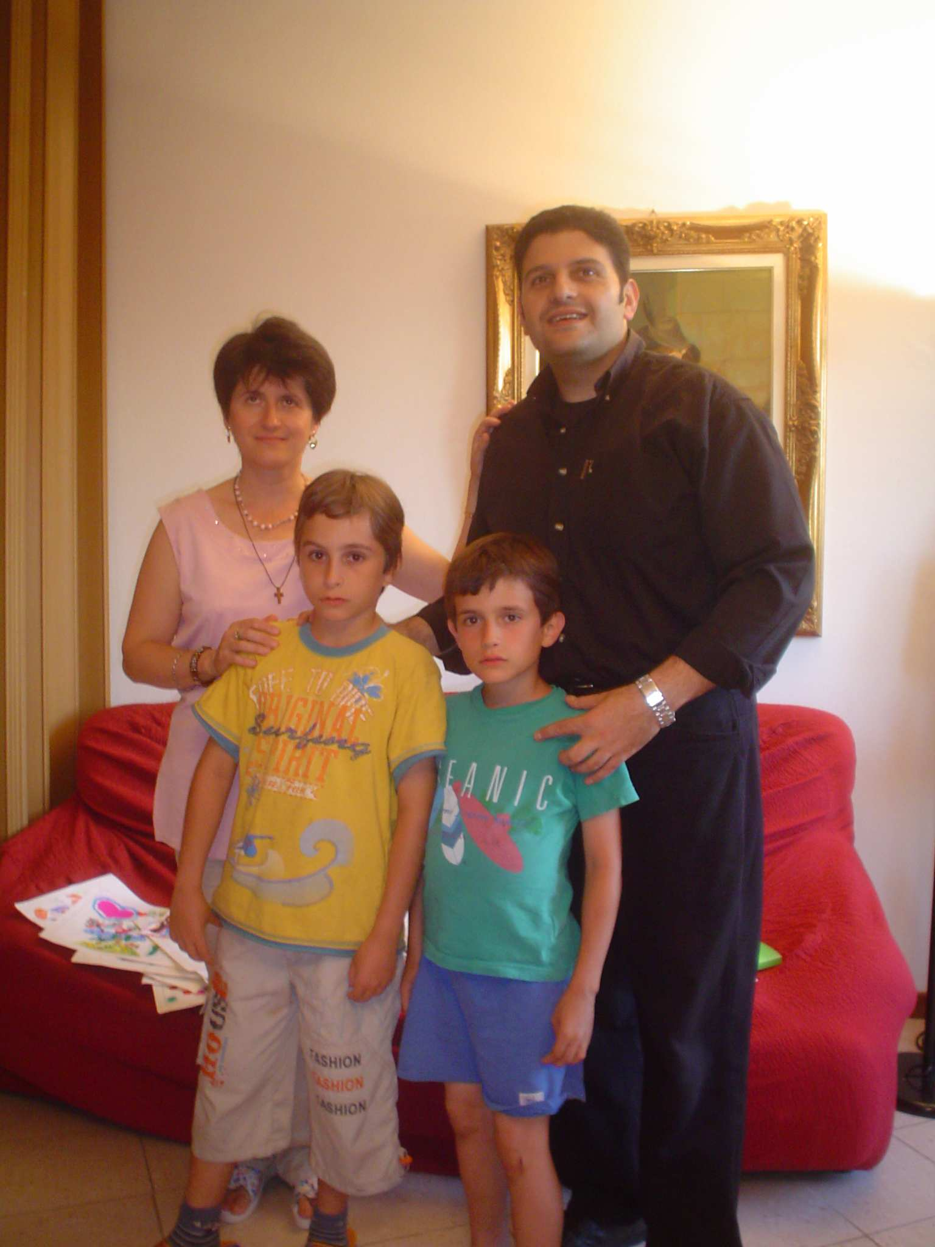

Padre Naji con Olga Serina e i suoi figli

Villa Cortese – Giugno 2007

Olga Serina

IL MIRACOLO CONTINUA

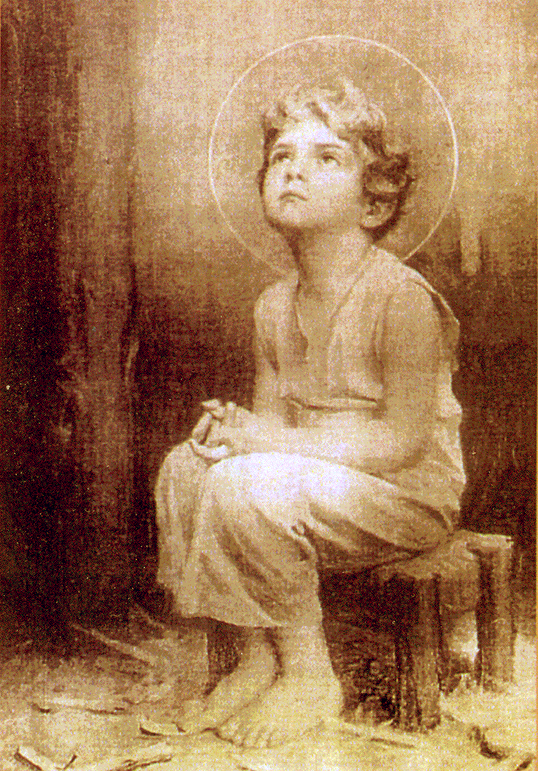

ANIME STRAORDINARIE, EVENTI E GUARIGIONI SOPRANNATURALI

Precedenti libri di Olga Serina:

GRANDE TERRAZZA, SULLE ALI DELL’ARTE, DIO NEL CUORE, IL MIRACOLO CONTINUA.

Copertina illustrata dalla stessa autrice. La raffigurazione è tratta dall’immagine “Rosa Mistica”, risalente all’apparizione della Madonna di Montichiari (Bs).

www.olgaserina.it
mail@olgaserina.it

